

五年级上册第六单元
单元作业设计
流淌在血液里的爱与温暖

杨本雪

（五年级上册第六单元）单元作业设计框架
人文主题 | 舐犊情深 |  | 任务群类型 |  |  |  | 发展型学习任务群：文学阅读与创意表达
语文要素 | 体会作者描写的场景、细节中蕴含的感情；用恰当的语言表达自己的看法和感受。
教学内容 | 18.慈母情深；19.父爱之舟；20“精彩极了”和“糟糕透了”；口语交际：父母之爱；习作：我想对您说；语文园地。
单元目标分析 | 本单元以 “舐犊情深” 为核心人文主题，聚焦亲情表达，精选《慈母情深》《父爱之舟》《“精彩极了” 和 “糟糕透了”》三篇精读课文。单元内容围绕不同视角下的亲情展开，既有母亲辛劳中流露的慈爱，也有父亲沉默中蕴含的关怀，还有父母不同评价方式里的守护，旨在引导学生感受亲情的多样表达，体会文字背后的情感温度。  望远镜思维，纵向析要素  1.本单元的阅读训练要素是“体会作者描写的场景、细节中蕴含的情感”。对父母之爱的深切体会，往往与生活中具体的故事紧密联系在一起，而故事中的场景、细节回忆对于我们深入体会情感至关重要。因此，在这样的主题下落实这一阅读训练要素，是非常适切的。通过梳理四年级至六年级的纵向序列，可见其发展逻辑清晰,与此相关的语文要素安排如下：  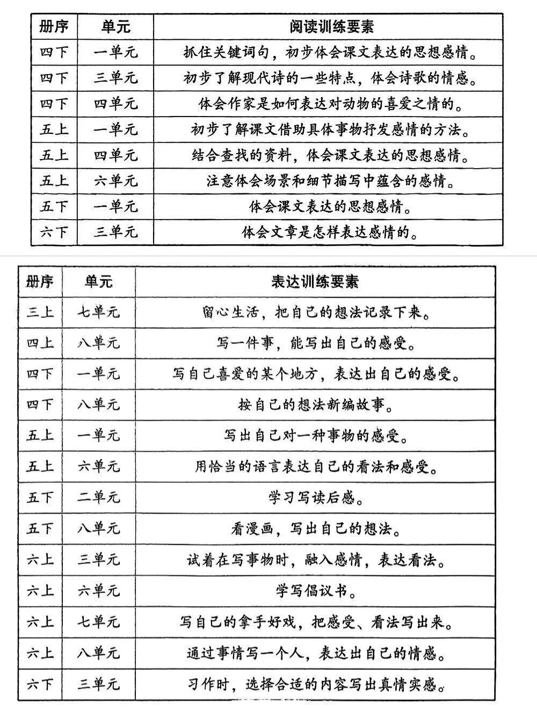  2.本单元的表达训练要素是“用恰当的语言表达自己的看法和感受”，其纵向发展同样体现了统编教材“循序渐进、螺旋上升”的设计逻辑,与此相关的语文要素安排如下：  如何表达自己的看法和感受，教材从三上第七单元开始，安排了多次有目的的训练，涉及多种写作文文体。有写事时表达感受，有的是写人时表达感受，有的是写一种事物时表达感受，有的是写漫画是表达自己的看法。 就本单元来看，重点聚焦的是“用恰当的语言”表达自己的看法和感受。在教材习作要求中提供了表达自己看法和感受的思路：可以写自己和父母、朋友之间难忘的事，可以写自己对某件事的看法，也可以向父母、朋友提建议。也可以表达自己对社会贡献者的敬佩和感激之情。但就本单元的主题来讲，话题指向父母，对于学生来说情感体验会更加真切。  （三）放大镜思维 横向析结构  本单元的人文主题是“舐犊之情”（父母之爱），这种流淌在血液里的爱和温暖，是人类亘古不变的话题，与每个学生都息息相关，自己的生活经验结合具体的文本，更容易促成学生对这一主题的深切体验和理解。本单元具体安排如下，每一篇文章都紧紧围绕“父母之爱”，很容易让学生链接到自己对父母之爱的情感体验。除了课文外，本单元的口语交际“父母之爱”和习作“我想对您说”也都是围绕人文主题来编写的。  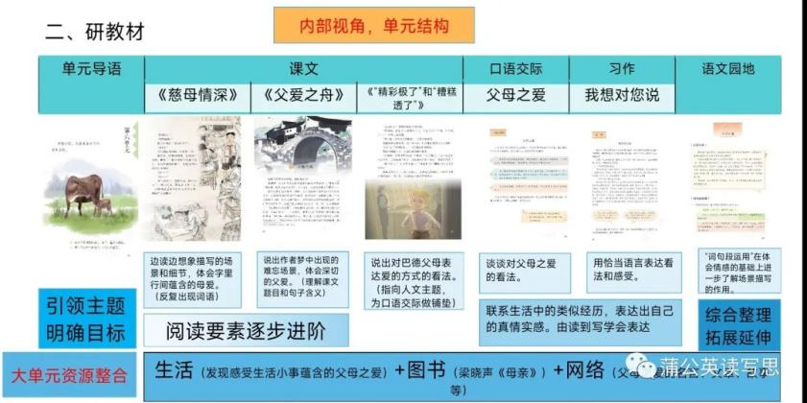  教学重难点：  本节课我通过“剧情梳理”，培养逻辑思维与信息提取能力，能用“失魂落魄”“鼻子一酸”等关键词概括故事主线。  对比“慢镜头”与“快镜头”的表达效果，分析“倒装”“反复”等手法对刻画母亲形象的作用，培养学生的思维  能力。  本课的难点则是结合时代背景，理解“我鼻子一酸”的复杂情感。  体会“慢镜头”与“快镜头”的对比手法，理解环境描写对烘托母亲形象的作用。  3.教学方法：  本课我使用了如下方法进行教学:  情境教学法：创设“拍短剧”情境，让学生担任“编剧”“导演”，通过“设计镜头”“分镜头脚本”等任务，将文学阅读转化为影视创作，激发学习兴趣。  对比阅读法：对比“我的母亲”后置与前置的表达效果，对比“慢镜头”与“快镜头”的节奏差异，体会语言手法的作用。  细节品析法：聚焦“皲裂的手”“四个立刻”“震耳欲聋的噪声”等细节，引导学生通过关键词句感受母亲的辛劳与情感。  任务驱动法：通过“梳理剧情→设计镜头→撰写内心独白”的任务链，引导学生逐步深入文本，实现从“读懂内容”到“审美创造”的提升。
  册次单元 | 表达训练要素
  三上第七单元 | 留心生活，把自己的想法记录下来。
  四上第八单元 | 写一件事，能写出自己的感受。
  四下第一单元 | 写喜欢的某个地方，表达出自己的感受。
  五上第一单元 | 写一种事物，表达自己的感情。
  五上第六单元 | 用恰当的语言表达自己的看法和感受。
  五下第二单元 | 学习写读后感。
  五下第八单元 | 看漫画，写出自己的想法。
教学方法  横纵分析 | 达成阅读要素教学策略纵向分析如下：  从以上表格中，我们可以看出统编教材将“体会作品思想感情”这一阅读训练要素集中安排在小学的中高段。低中年级，主要是借助想象，运用图像化的阅读策略。五年级上册三个单元都给出了具体的方法，这就让学生对体会文本的思想感情有了一个系统的训练。五下是综合运用以上方法来体会作者想要表达的思想感情。这样的设计符合各阶段学生的认知特点，且具有层次性。  本单元教学方法横向分析如下:  教学方法的横向分析表格，对比了每篇课文的重难点和语文要素，从而确定了不同的教法，促使学生把握好“体会作者描写的场景、细节中蕴含的感情”的要求，围绕着单元主题，我们共同制定了具体、可操作的教学目标，侧重于综合运用不同的方法品读交流印象深刻的场景、细节，体会蕴含在其中的人物感情，对学生的能力培养是有层次，有梯度的。这样的设计能够不断提升学生的文学阅读与创意表达能力。
  册序单元 | 单元主题 | 语文要素（技能写法） | 技能训练重点
  二上第七单元 | 想象 | 展开想象，获得初步的情感体验。 | 展开想象，续编故事。
  四下第一单元 | 乡村生活 | 抓住关键语句，初步体会课文表达的思想感情。 | 写喜爱的某个地方，表达出自己的感受。
  四下第三单元 | 诗歌 | 初步了解现代诗的一些特点，体会诗歌的感情。 | 根据需要收集资料，初步学习整理资料的方法。
  四下第四单元 | 作家笔下的动物 | 体会作家是如何表达对动物的喜爱之情。 | 写自己喜欢的动物，试着写出特点。
  五上第一单元 | 万物有灵 | 初步了解课文借助具体事物抒发感情的方法。 | 写一种事物，表达自己的感情。
  五上第四单元 | 爱国情怀 | 结合资料，体会课文表达的思想感情。 | 学习列提纲，分段叙述。
  五上第六单元 | 舐犊情深 | 体会作者描写的场景、细节中蕴含的感情。 | 用恰当的语言表达自己的看法和感受。
  五下第一单元 | 童年往事 | 体会课文表达的思想感情。 | 把一件事的重点部分写具体。
  单元板块 | 课文重点与难点 | 语文要素 | 教法
  《慈母情深》 | 1.想象描写的场景、细节，体会“慈母情深”。  2.能联系生活实际，写出自己“鼻子一酸”的经历。 | 边读边想象描写的场景、细节，体会字里行间蕴含的母爱。 | 在初步了解课文内容的基础上，抓住文中哪些地方让你感受到了慈母情深”这个关键问题进行自主阅读从而深人文本，学习第7自然段通过对母亲的工作场所,“我”和母亲的对话，母亲的动作外貌等细节描写,想象场景,感悟形象，体会情感。在充分理解的基础上联系上下文，说说为什么失魂落魄的我”拿到钱，可以买书时，鼻子一酸。再次回顾内容，感悟情感，升华主题。
  《父爱之舟》 | 1.默读课文，能说出“我”梦中出现的难忘的场景，充分感受父爱的深沉。  2.理解课文题目和句子的含义，体会深切的父爱以及作者对父爱的怀念之情。 | 说出作者梦中出现的难忘的场景，体会深切的父爱。 | 在学生读准字音读通句子、读熟课文的基础上,结合课后第一题,找出作者梦中出现的场景整体把握课文内容。同时，关注课文的开头和结尾，谈谈初读感受，整体感知全文伤感的基调。然后通过小组合作的方式品读、交流印象深刻的场景理解题目以及部分语句的含义，深入体会蕴含在字里行间的情感。
  《“精彩极了”和“糟糕透了”》 | 1.默读课文，了解父母对同一首诗不同评价的原因。  2.能联系生活实际，说出对巴迪父母表达爱的方式的看法。 | 运用精读课文学到的方法，体会作者要表达的感情。 | 引导学生结合略读提示的要求，运用精读课文勾画、批注的阅读方法，自读自悟，落实语文要素。
单元教学目标  单元作业目标 | 单元教学目标 |  |  |  | 对应篇目 |  |  | 单元作业目标
单元教学目标  单元作业目标 | 1.认识34个生字，会写27个字，会写39个词语。  2.默读课文，能通过课文描写的场景、细节，体会其中蕴含的情感，感受父母和子女之间的爱。  3.能理解题目和句子的含义，体会文中反复出现的词语的表达效果。  4.能联系生活实际，写出自己“鼻子一酸”的经历。  5.了解巴德父母对同一首诗不同评价的原因，能联系生活实际，说出对两种表达爱的方式的看法。 |  |  |  | 《慈母情深》  《父爱之舟》  《“精彩极了”和“糟糕透了”》 |  |  | 低阶目标：  1.认识30个生字，读准1个多音字，会写28个字和40个词语。积累有关勤俭节约的名言。  2.能有感情地朗读课文，理解题目和句子的含义，体会文中反复出现的词语的表达效果。通过课文描写的场景、细节体会其中蕴含的情感，感受父母和子女之间的爱。  3.能选择恰当的材料支持自己的观点。尊重别人的观点，对别人的发言给予积极回应。  高阶目标：  4.写一封信能用恰当的语言表达自己的看法和感受。  5.通过交流，总结“体会作者表达的感情”的方法。联系课文，体会不同结尾的特点。想象画面，能体会场景描写在课文中的作用。能写出自己成长中新的认识和感受。
单元教学目标  单元作业目标 | 6.写一封信，能用恰当的语言表达自己的看法和感受。 |  |  |  | 习作：  我想对您说
基础知识点  技能训练点  立德树人点 | 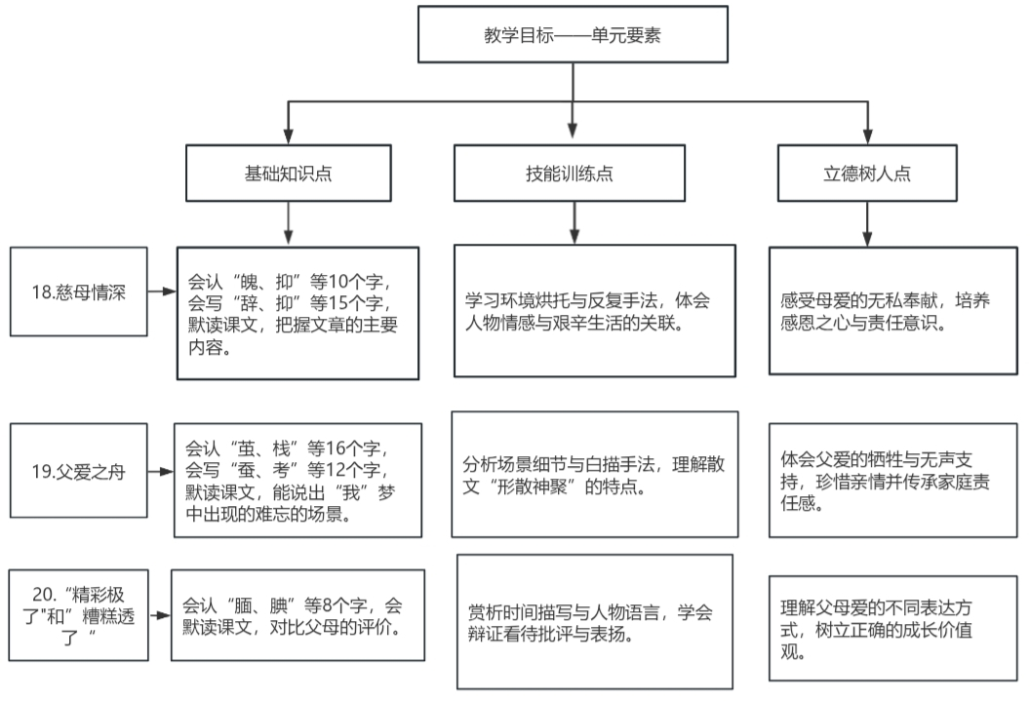
课时作业目标 | 课题 | 对应课时 |  | 课时作业目标
课时作业目标 | 18.《慈母情深》 | 2 |  | 1.会按要求认、写本课重点生字，读准多音字。  2.默读课文，想象描写的场景、细节，体会“慈母情深”。  3.体会文中反复出现的词语的表达效果。  4.能联系生活实际，写出自己“鼻子一酸”的经历。
课时作业目标 | 19.《父爱之舟》 | 2 |  | 1.会按要求认、写本课重点生字词。  2.默读课文，能说出“我”梦中出现的难忘的场景。  3.理解课文题目和句子的含义，体会深切的父爱。
课时作业目标 | 20《“精彩极了”和“糟糕透了”》 | 1 |  | 1.会按要求认识本课重点生字词，读准多音字。  2.默读课文，了解父母对同一首诗不同评价的原因。  3.能联系生活实际，说出对巴德父母表达爱的方式的看法。
单元作业  重难点 | 课题 | 作业重点 |  |  |  | 作业难点 |  | 设计意图
单元作业  重难点 | 18.《慈母情深》 | 1.会按要求认、写本单元重点生字词，读准多音字。  2.能正确、流利、有感情地朗读课文。  3. 能通过课文描写的场景、细节，体会其中蕴含的情感，感受父母和子女之间的爱。  4.能理解题目和句子的含义，体会文中反复出现的词语的表达效果。  5.能联系生活实际，写出自己“鼻子一酸”的经历。 |  |  |  | 1.能梳理自己情感，完成思维导图。  2.能用恰当的语言表达自己的看法和感受。 |  | 1.帮助学生巩固掌握本单元基础字词。
单元作业  重难点 | 19.《父爱之舟》 |  |  |  |  |  |  | 2.把对关键语句的品读融入课文的整体学习之中，加深学生对课文内容的理解。
单元作业  重难点 | 20.《“精彩极了”和“糟糕透了”》 |  |  |  |  |  |  | 3.从学生学习的疑难处出发，适当补充相关资源，增进学生的理解和认识，将思想教育渗透在语言文字的教学过程中。
 |  |  |  |  |  |  |  | 4.引导学生体会文章结尾的特点并学会灵活运用 。
单元作业主题设计
主要情景 | 作业主题 | 主要“教—学—评”活动 |  | 语文要素
细节场景见真情 | 母爱伟大 | 1.读一读：走入场景品读细节，感受慈母情深。  2.说一说：结合日常生活说说和母亲之间的小事。  3.拍一拍：拍摄让你感到鼻子一酸的镜头。  （设计意图：采用丰富多样的读书形式，激发学生朗读的兴趣，让学生在朗读中感受母爱的伟大，在拍摄让人感到鼻子一酸的镜头，感受慈母情深。） | 《慈母情深》  评选“阅读之星” | 运用多种方法朗读，想象文中母亲工作的场景的画面，借助插图体会母亲工作环境的恶劣和工作的辛苦。引导学生发现母亲的不易，更好地感受母亲浓浓的爱，深深的情。
细节场景见真情 | 父爱真挚 | 1.读一读：文中描写父亲言行的句子，引导学生感受文中质朴而深沉的父爱。  2.说一说：文中的“舟”承载了哪些事？按时间顺序说一说。  3.写一写：以生活中的小事写出对父亲的感受。  （设计意图：让学生将文本中学到的“以小见大”写法迁移到自主表达中，既锻炼书面表达能力，又给学生情感的出口，实现“理解父爱”到“表达父爱”的转化。） | 《父爱之舟》  评选“阅读之星” | 借助具体的描写想象画面，通过细节品读父爱。
细节场景见真情 | 父母之爱 | 1.读一读：巴迪的童年故事。  2.说一说：用简洁的语言概括课文的主要内容。  3.悟一悟：体会父母不同的爱，理解“鼓励与批评是成长的双刃剑”，深化文本主题的理解。  （设计意图：本课紧扣文本“两种评价承载同一份父爱，共同助力成长”的核心主题，理解文中“以小见大”表达智慧。） | 《“精彩极了”和“糟糕透了”》评选“诗词小达人” | 根据学习提示自主读文，把握主要内容，从细节描写中体会课文表达的思想感情。

